Pirmasens, 16. Juli 2015

Drinnen wie draußen: Tüfteln und Entdecken im Dynamikum
Pirmasenser Science Center bietet während der rheinland-pfälzischen und saarländischen Sommerferien ein bunt gemischtes Programm mit Spiel, Spaß und Sport

Mit Beginn der zeitgleich liegenden Sommerschulferien in Rheinland-Pfalz und dem Saarland am 27. Juli 2015 läutet auch das Dynamikum sein alljährliches Ferienprogramm ein. Für die sechswöchige Ferienzeit bis zum 6. September hat das Pirmasenser Science Center ein Paket geschnürt, das keine Wünsche offen lässt – egal wie das Wetter wird. So können kleine wie große Gäste neben dem Tüfteln und Entdecken an 160 Exponaten rund um naturwissenschaftliche Phänomene auch weiterhin in der Sonderausstellung „aberwinzig – Nanotechnologie verändert die Welt“ die faszinierenden Möglichkeiten der kleinen Nanopartikel in den verschiedensten Bereichen erforschen.
Mehrmals am Tag gibt es zudem spannende Mitmachangebote, in denen die Besucher beispielsweise spezielle Falttechniken erlernen, Brücken konstruieren oder auch Fluggeräte bauen; eine Anmeldung dafür ist nicht erforderlich, die Uhrzeiten werden jeweils kurz vor Start über Lautsprecher angesagt. Die Teilnahme ist im Rahmen des regulären Dynamikum-Eintrittspreises wie immer frei, allenfalls können kleinere Materialkostenbeiträge anfallen. Außerdem sind alle eifrigen Becherstapler und solche, die es werden wollen, herzlich eingeladen zu den ebenfalls kostenfreien Sport-Stacking-Workshops von Stacking-Trainerin Silvia Zehfuss – jeweils mittwochs am 29. Juli sowie am 5., 12. 19. und 26. August von 10 bis 16 Uhr.

Ferienspaß auch im Dynamikum-Freibereich
Das Besondere am Dynamikum: Eintrittskarten gelten für den ganzen Tag, daher besteht jederzeit die Gelegenheit, das Science Center zu verlassen, um beispielsweise den unmittelbar angrenzenden Naturpark Strecktal zu besuchen. Hier gibt es unter anderem mehrere „luftige“ Dynamikum-Außenexponate zum Thema Aufwind zu entdecken, außerdem eine Skate-Anlage sowie einen Abenteuer- und Wasserspielplatz. Sie können ebenso kostenfrei genutzt werden wie der DiscGolf-Parcours. Seine insgesamt 15 Bahnen bieten Anfängern wie Fortgeschrittenen optimale Bedingungen, die Golfdiscs mit möglichst wenig Würfen in die Wurfkörbe zu befördern. Wer keine eigenen Scheiben hat, leiht sie kostenlos im Dynamikum oder kauft sie dort.

Begleitendes Bildmaterial:
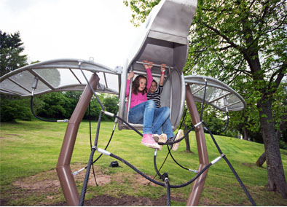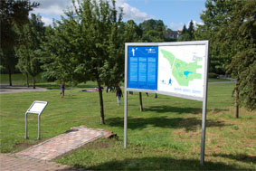
Sommerspaß im Dynamikum – drinnen und draußen
[ Download unter http://www.ars-pr.de/de/presse/meldungen/20150716_dyn.php ]

Ergänzend zum Dynamikum
Das Dynamikum Pirmasens ist das erste und bislang einzige Science Center in Rheinland-Pfalz. Als Mitmachmuseum lädt es seine Besucher aus allen Altersstufen dazu ein, auf 4.000 Quadratmetern die verschiedensten Phänomene aus Natur und Technik an interaktiven Experimentierstationen selbst zu erforschen und so ganz spielerisch ihren Wissensdurst zu stillen. Gegenüber vergleichbaren Einrichtungen grenzt sich das Dynamikum durch den durchgängigen Leitgedanken der Bewegung in insgesamt acht Bereichen ab; das Angebot richtet sich sowohl an Kinder und Jugendliche, die in idealer Ergänzung des Schulunterrichts einen neuen, spektakulären Zugang zur Welt der Naturwissenschaften erhalten, als auch an Erwachsene. In regelmäßigen Abständen finden immer wieder Sonderausstellungen statt, hinzu kommen unterschiedliche Aktionen wie beispielsweise Sport-Stacking-Workshops oder spezielle Ferien- und Festtagsprogramme. Daneben eignet sich das Dynamikum auch zur Ausrichtung von Kindergeburtstagen sowie Firmenveranstaltungen und verfügt über Räume, die für Vorträge und unterrichtsbegleitende Schulstunden genutzt werden können. Im unmittelbar an das Dynamikum angrenzenden Landschaftspark Strecktal ist zudem ein DiscGolf-Parcours mit insgesamt 15 Bahnen eingerichtet; Interessierte können Golfdiscs im Dynamikum leihen oder kaufen. Weitere Informationen sind unter www.dynamikum.de abrufbar.
20150716_dyn

Weitere Informationen Presse-Ansprechpartner
Dynamikum e.V. ars publicandi GmbH
Rolf Schlicher Martina Overmann
Im Rheinberger Schulstraße 28
Fröhnstraße 8 D-66976 Rodalben
D-66954 Pirmasens Telefon: +49/(0)6331/5543-13
Telefon: +49/(0)6331/23943-10 Telefax: +49/(0)6331/5543-43
Telefax: +49/(0)6331/23943-28 http://www.ars-pr.de
http://www.dynamikum.de MOvermann@ars-pr.de
info@dynamikum.de Autorin: Sabine Sturm

